Родители, знайте!
Необходимо:
- Самим ежедневно выполнять правила пожарной безопасности;
- Выключить электрические и газовые приборы, уходя из дома, приготовившись ко сну;
- Следить за топящейся печью;
- Исключить разведение костров во дворе дома;
- Не курить при детях — Вы пример для подражания;
- Запретить игры со спичками, зажигалками, пиротехникой, объяснить детям опасность игр с огнем;
- Знать «любимые» места игр детей, проверять их;
- Нарисовать и обсудить всей семьей план эвакуации из дома в случае пожара, провести тренировку действий при пожаре.

Оказание первой помощи
Первая помощь при ожогах:
- Если одежда ребенка воспламенилась, быстро оберните его одеялом или другой одеждой, чтобы погасить пламя.
- Каждый родитель и все члены семьи должны уметь оказать ребенку первую помощь при несчастных случаях.
- Сразу охладите место ожога с помощью большого количества чистой холодной воды. Бывает, что полное охлаждение ожога длится полчаса.
- Держите место ожога чистым и сухим. Закройте его чистой неплотной повязкой. Если ожог больше, чем большая монета или начинает покрываться пузырями, немедленно отвезите ребенка в медицинское учреждение.
- Не вскрывайте пузыри - они защищают пораженное место. Не старайтесь оторвать то, что прилипло к месту ожога. Не прикладывайте к месту ожога ничего, кроме холодной воды. Дайте ребенку выпить фруктового сока или воды.
- В домашней аптечке целесообразно иметь специальные средства для наружного применения предназначенные для самопомощи при ожогах.
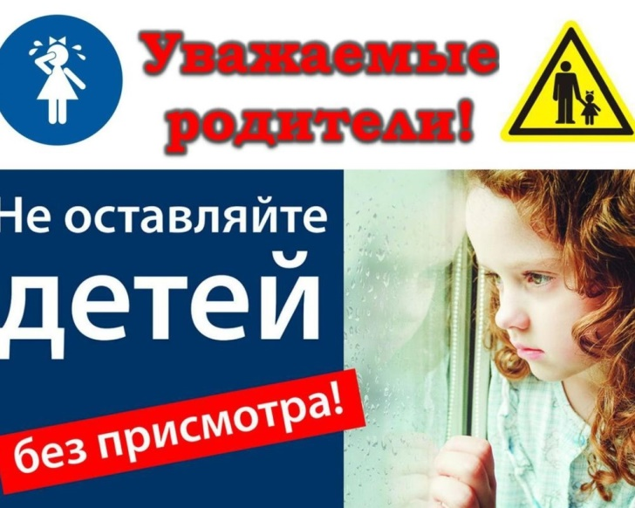
Уважаемые родители!
Помните! Беду легче предупредить!
Одна из самых главных задач родителей - это создать для своего ребенка безопасную среду, в которой он сможет гармонично развиваться.
Берегите своих детей!

